最新机构归档使用档案盒侧签模板（2021.2.3）
- 文件请务必去除燕尾夹等夹子，可以使用订书钉；
- 使用黑色55mm厚度的档案盒装入文件（可以根据实际文件的数量选择档案盒的厚度）；
- 档案盒侧标签样式如下图（去除黄色底纹），宽度长度根据档案盒调整；
- 如研究者文件夹一个档案盒1/N不能容纳，可以与档案盒2/N原始病历放在一起；
- 文件内容请注明：研究者文件夹、原始病历（NN-NN）等
- **原始病历按照A.知情同意书，B.研究病史、检查单、患者日记等，C.纸质版CRF 等顺序为一份完整病历，筛选失败按需保存病历。
- 档案盒中含原始病历的归档文件，侧标签需注明本档案盒的原始病历患者编号。
GKT277 项目编号

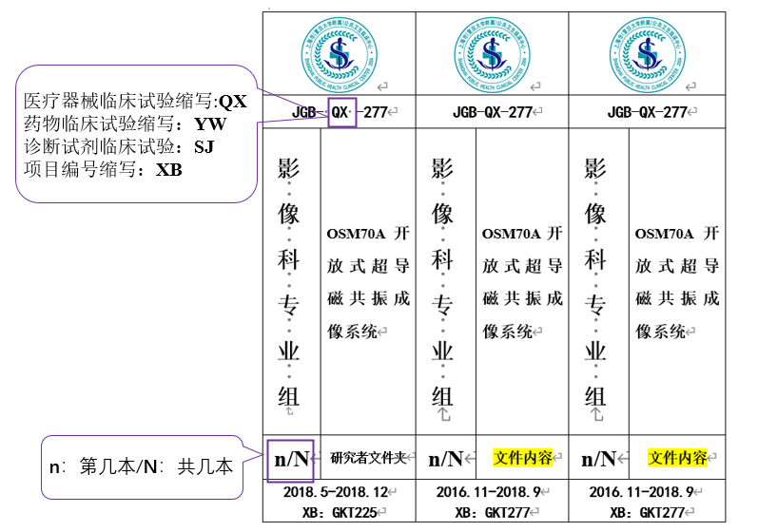

示范模板如下：


JGB-QX-277 |  | JGB-QX-277 |  | JGB-QX-277
影 像 科 专 业 组 | OSM70A开放式超导磁共振成像系统 | 影 像 科 专 业 组 | OSM70A开放式超导磁共振成像系统 | 影 像 科 专 业 组 | OSM70A开放式超导磁共振成像系统
1/8 | 研究者文件夹 | 2/8 | 研究者文件夹  原始病历(1-5) | 3/8 | 原始病历(6-13)
2016.11-2018.9  XB：GKT277 |  | 2016.11-2018.9  XB：GKT277 |  | 2016.11-2018.9  XB：GKT277

文档盒实图如下：

